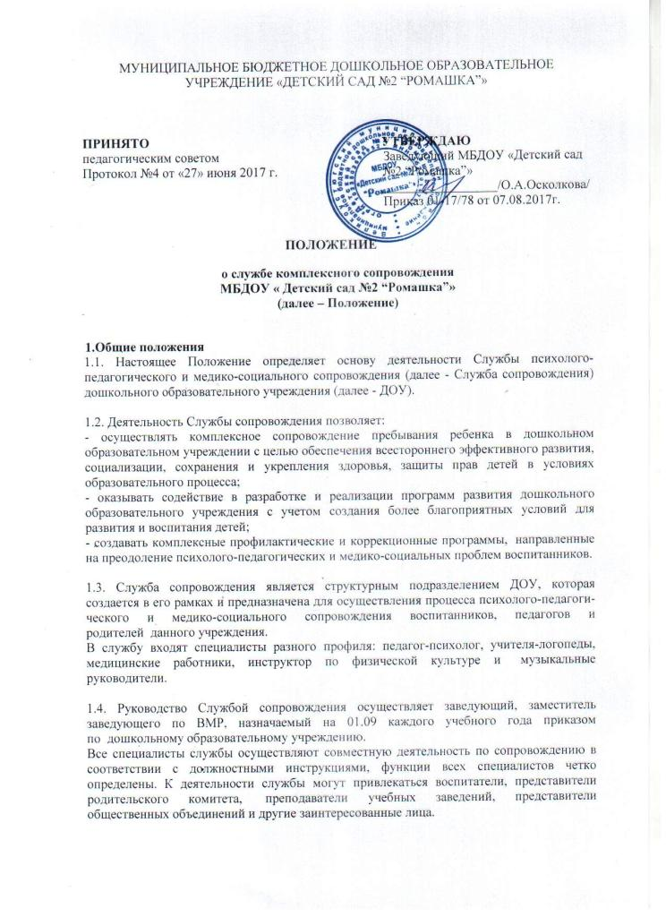

1.5. В своей деятельности Служба сопровождения руководствуется международными актами в области защиты прав детей: Конституцией РФ, Конвенцией ООН о правах ребенка, Декларацией ООН о правах инвалидов, Конвенцией о борьбе с дискриминацией в области образования, Всемирной декларацией об обеспечении выживания, защиты и развития детей; Законами РФ "Об образовании", "Об основных гарантиях прав ребенка в Российской Федерации", федеральными законами, указами и распоряжениями Президента Российской Федерации, постановлениями и распоряжениями Правительства Российской Федерации, Вологодской области, приказами и инструкциями Министерства образования и науки РФ, этическим кодексом психолога и, настоящим Положением, Уставом образовательного учреждения.

1.6. Основными принципами работы Службы сопровождения являются:
- приоритет интересов ребенка;
- непрерывность и комплексный подход в организации сопровождения;
- рекомендательный характер оказания помощи и услуг;
- соблюдения конфиденциальности полученной информации (использование ее в рамках действующего законодательства).
2. Цели и задачи Службы сопровождения
2.1. Цель деятельности Службы сопровождения в образовательном учреждении заключается в организации психолого-медико-социального сопровождения образовательного процесса путем реализации комплекса превентивных, просветительских, диагностических и коррекционных мероприятий, направленных на создание условий для успешного развития, обучения и социализации личности. При этом объектом сопровождения является образовательный процесс, предмет сопровождения – ситуация развития ребенка.
2.2. Задачи Службы сопровождения
- Защита прав и интересов личности детей, обучающихся, воспитанников, обеспечение безопасных условий их психического и физического развития и обучения, поддержка и содействие в решении психолого-педагогических и медико-социальных проблем;
- Квалифицированная комплексная диагностика возможностей и особенностей развития ребенка с целью как можно более раннего выявления детей, требующих особого внимания специалистов для предупреждения возникновения проблем обучения и развития;
- Содействие ребенку в решении актуальных задач развития, обучения, социализации: реализация программ преодоления трудностей в обучении, нарушений эмоционально-волевой сферы, проблем взаимоотношений со сверстниками, учителями, родителями; содействие выбору образовательного и профессионального маршрута; участие специалистов Службы сопровождения в разработке образовательных программ, адекватных возможностям и способностям учащихся;
- Развитие психолого-педагогической и медико-социальной компетентности всех участников образовательного процесса – обучающихся, педагогов, родителей;
- Содействие укреплению взаимопонимания и взаимодействия между всеми субъектами образовательного процесса, содействие педагогическому коллективу в оптимизации социально-психологического климата образовательного учреждения;
- Психолого-педагогическая помощь родителям (лицам, их заменяющим), педагогам и воспитателям обучающихся, требующих особого внимания специалистов;
- Консультативно-просветительская работа среди обучающихся, педагогов, родителей;
- Профилактическая работа и пропаганда здорового образа жизни среди обучающихся, педагогов, родителей;
- Участие специалистов Службы в психолого-медико-педагогической экспертизе профессиональной деятельности педагогов, воспитателей семейно-воспитательных групп, приемных родителей; в экспертизе образовательных программ и проектов, учебно-методических пособий и иных средств обучения.
3. Организация деятельности Службы сопровождения
3.1. Состав специалистов Службы сопровождения определяется целями и задачами образовательного учреждения. Специалисты Службы организуют свою деятельность в соответствии с принципами, перечисленными в п. 1.6. данного Положения.
Основными направлениями деятельности руководителя Службы сопровождения являются:
- Организация перспективного и текущего планирования деятельности Службы;
- Обеспечение выполнения требований нормативно-правовых актов к содержанию и результатам комплексного сопровождения участников образовательного процесса;

Руководитель Службы сопровождения выполняет следующие функции:
- Координирует работу специалистов Службы по выполнению годового, текущего плана деятельности, коррекционно-развивающих программ; организует и совершенствует методическое обеспечение процесса сопровождения;
- Снабжает специалистов Службы необходимой информацией по вопросам нормативно-правового обеспечения, повышения квалификации;
- Организует работу по созданию и обеспечению условий для оказания комплексной помощи участникам образовательного процесса;
- Осуществляет контроль за качеством и эффективностью оказываемой участникам образовательного процесса психолого-педагогической и медико-социальной помощи;
- Участвует в организации и проведении аттестации специалистов Службы на вторую и первую квалификационную категорию, участвует в экспертизе;
- Проводит проблемный анализ процесса сопровождения и результатов деятельности специалистов Службы;
- Вносит предложения по улучшению и оздоровлению условий проведения образовательного процесса;
- В конце учебного года представляет отчет о работе Службы сопровождения руководителю образовательного учреждения.

3.2. Решение о сопровождении ребенка и его семьи принимается совместно всеми специалистами службы на психолого-медико-педагогическом консилиуме.
3.3. Специализированная помощь участникам образовательного процесса, а также содействие в профессиональной деятельности специалистов Службы сопровождения в образовательном учреждении оказывается учреждениями, предназначенными для углубленной специализированной помощи детям, имеющим проблемы в обучении, развитии и воспитании: районными, городскими и областным Центрами психолого-медико-социального сопровождения.
3.4. Научно-методическое обеспечение деятельности службы сопровождения в образовательном учреждении осуществляется научными учреждениями, подразделениями высших учебных заведений, Вологодским институтом развития образования, Центрами повышения квалификации педагогических работников образовательной системы, а также научными учреждениями Российской Академии образования.
3.5. Служба сопровождения работает в тесном контакте с учреждениями и организациями образования, здравоохранения, социальной защиты семьи и детства, органами опеки и попечительства, органами внутренних дел и прокуратуры, общественными организациями, оказывающими помощь образовательным учреждениям в воспитании и развитии обучающихся (воспитанников).

4. Основные направления деятельности Службы
К основным направлениям деятельности Службы относятся:
4.1. Психосоциальная диагностика - проведение исследований социально-психологического климата образовательного учреждения; определение индивидуальных особенностей и склонностей личности, ее потенциальных возможностей в процессе обучения и воспитания, в профессиональном самоопределении, а также выявление причин трудностей в обучении, развитии, социальной адаптации; выявление реальной и потенциальной групп социального риска;
4.2. Психокоррекционная работа – совместная деятельность педагога-психолога, социального педагога, учителя-дефектолога, детского психотерапевта, психиатра, невролога, по разработке психокоррекционных программ воспитания; организация и проведение социально-психологических тренингов, ролевых игр, групповых дискуссий среди учащихся, родителей, педагогического коллектива по развитию общих и специальных способностей участников образовательного процесса.
4.3. Психолого-педагогическое и медико-социальное просвещение участников образовательного процесса с целью создания условий для полноценного личностного развития и самоопределения обучающихся, воспитанников на каждом возрастном этапе, а также для своевременного предупреждения возможных нарушений в становлении личности и развитии интеллекта;
4.4. Психологическое и социально-педагогическое консультирование участников образовательного процесса по различным психолого-педагогическим и социально-медицинским проблемам, вопросам самоопределения, личностного роста, взаимоотношений; помощь чащимся и родителям (законным представителям) в преодолении трудной жизненной ситуации; консультирование педагогов, других работников образовательного учреждения, органов опеки и попечительства, Управления внутренних дел, учреждений социальной защиты, здравоохранения, Комиссии по делам несовершеннолетних и др. по вопросам воспитания и обучения несовершеннолетних.
4.5. Исследование социума образовательного учреждения и микрорайона с целью изучения их воспитательного потенциала и организации взаимодействия;
4.6. Социально-педагогическая и психологическая профилактика возможных неблагополучий в детской среде в условиях образовательного процесса; предупреждение явлений дезадаптации обучающихся, фактов асоциального поведения; разработка рекомендаций педагогам и родителям по оказанию помощи в вопросах воспитания, обучения и развития; пропаганда здорового образа жизни;
4.7. Организационно-методическая деятельность:
- анализ и обобщение результатов сопровождения, разработка рекомендаций по его совершенствованию, обработка материалов научных исследований;
- участие в методических объединениях, семинарах-практикумах, конференциях по проблемам воспитания и социализации,
- участие в разработке и реализации программ оздоровления воспитанников с учетом состояния их здоровья;
- организация и проведение семинаров, тренингов и консультаций по овладению инновационными методиками;
- формирование банка данных достижений отечественной и зарубежной науки и практики по психолого-педагогическому и медико-социальному сопровождению.
4.8. Выявление и поддержка учащихся, нуждающихся в социальной защите, опеке и попечительстве с целью защиты законных прав и интересов несовершеннолетних, в т.ч. приоритетного права ребенка на жизнь и воспитание в семье.
5. Примерная документация Службы сопровождения
5.1. Единая для всех специалистов Службы:
- Перспективный, годовой план работы (план работы на месяц, неделю), утвержденный руководителем образовательного учреждения;
- Социальный паспорт учебного заведения, который составляется социальным педагогом на основе данных социальных паспортов классов, групп;
- План-график тематических групповых консультаций и консультаций для отдельных категорий родителей;
- Проекты по наиболее актуальным направлениям и программы занятий;
- Индивидуальные карты развития детей, нуждающихся в комплексном сопровождении;
- Документы психолого-медико-педагогического консилиума;
- Годовой анализ работы Службы.
5.2. Отдельными специалистами Службы сопровождения ведется служебная документация согласно должностным инструкциям и положениям о кабинетах, утвержденных руководителем образовательного учреждения.
5.3. Должностные инструкции и Положения о кабинетах находятся у специалистов и руководителя Службы.
6. Ответственность специалистов Службы сопровождения
6.1. В установленном законодательством РФ порядке специалисты Службы несут ответственность за:
- неисполнение или ненадлежащее исполнение без уважительных причин Устава и Правил внутреннего трудового распорядка учреждения, законных распоряжений руководителя Службы и иных локальных нормативных актов, должностных обязанностей;
- жизнь и здоровье детей во время занятий;
- необоснованное вынесение заключения по обследованию ребенка в рамках своей компетенции, повлекшее за собой ухудшение физического или психического здоровья последнего;
- соблюдение прав и свобод личности ребенка;
- конфиденциальность полученных при обследовании материалов;
- ведение документации и ее сохранность;
- соблюдение трудовой дисциплины, правил производственной санитарии и противопожарной безопасности;
- сохранность рабочего места, материальные ценности, взятые под расписку у материально ответственного лица.
6.2. За применение, в том числе и однократное, методов воспитания, связанных с физическим и (или) психическим насилием над личностью ребенка, а также совершение иного аморального поступка специалист службы сопровождения может быть освобожден от занимаемой должности в соответствии с трудовым законодательством и законом РФ «Об образовании».

